CICLO FORMATIVO PROFESIONAL DE ATENCIÓN A PERSONAS EN SITUACIÓN DE DEPENDENCIA
¿TE GUSTA AYUDAR?
¿QUIERES FORMARTE PARA SER UN PROFESIONAL DE LA ATENCIÓN A PERSONAS EN SITUACIÓN DE DEPENDENCIA?
ENTONCES TE PUEDE INTERESAR LA FORMACIÓN PROFESIONAL PARA SER TÉCNICO EN ATENCIÓN A PERSONAS EN SITUACIÓN DE DEPENDENCIA
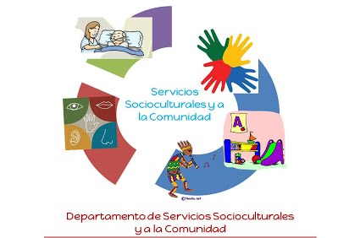
INFÓRMATE EN EL TELF: 949212899

